Открытый урок в 11 классе
на тему:

Методы решения тригонометрических уравнений

Подготовила и провела
учитель математики:
Расулова Рашидат Алихановна

Тема урока: Методы решения тригонометрических уравнений
Цель урока: Систематизировать методы решения тригонометрических уравнений и формировать умения применять их при решении уравнений.
Задачи урока:
Образовательные: Актуализировать опорные знания по теме (повторить общие методы решения уравнений, простейшие тригонометрические уравнения); выявить методы характерные для решения тригонометрических уравнений; продолжить формирование умения решать тригонометрические уравнения, применяя различные методы решения уравнений.
Развивающие: Продолжить развитие логического мышления, математической речи; развитие навыков самоконтроля, умения анализировать свою работу и планировать дальнейшую деятельность.
Воспитательные: Продолжить воспитание умения работать в группе, слушать других и высказывать свою точку зрения.
Оборудование: кодоскоп, карточки, компьютер.
Тип урока: Урок решение задач.
Структура урока:
- Организационный момент.
Приветствие, рассаживание по группам.

- Вводно – мотивационный этап.
Ребята, какую тему мы изучаем? Сегодня на уроке давайте постараемся поставить в её в памяти, привести систему все наши знания о функции тригонометрических уравнений и систематизируем методы их решения.

- Актуализация знаний.

I. Коллективно - учебный диалог
- Что же такое уравнение?
- Почему и для чего нам нужно повторить методы решения тригонометрических уравнений?
(Для успешной сдачи ЕГЭ) для расширения и углубления знаний для дальнейшей учебы, например в ВУЗе.
- Итак, как назовем тему сегодняшнего урока. (Решение тригонометрических уравнений). Методы решения тригонометрических уравнений. Какую задачу поставим к нашему уроку? Что нужно знать для решения тригонометрических уравнений.

II. Операционно – содержательный этап.
На доске уравнения:
- $6^{10x-1}$=36
- $sin2x=sinx$
- $x^{3}-{9x}^{2}+20x=0$
- $\sqrt{5}-x=x-5$
- $x^{2}=6-x$
- $\frac{x-1}{2x+3}-1=0$
- $\log_{2}^{2}x+7\log_{2}x=-12$
- ${0,5}^{sinx-cosx}=1$

Определите вид каждого уравнения, и провести классификацию уравнений по виду. (Работа в группах)
Уравнения

Алгебраические Тригонометрические
- Целые – 3,5 − Тригонометрические – 2
- Дробные – 6 − Показательные – 1
- Иррациональные – 4 − Логарифмические
$-$ Комбинированные смешанные – 8

Назовите общие методы решения уравнений.
Методы решения уравнений

- Разложение на множители Введение Функции – графики
- Вынесение за скобки новой
- ФСУ переменной
- Группировка

Что необходимо знать для решения тригонометрической уравнений ( Формулы для решений простых тригонометрических уравнений, значение тригонометрических выражений для некоторых углов, тригонометрического тождества)
Давайте их повторим: (Устно)
$sin0=0$ $cos\frac{π}{6}=\frac{√3}{2}$
$\cos{\frac{π}{2}=0}$ $sin\frac{π}{4}=\frac{√2}{2}$
$tg\frac{π}{2}=\sqrt{3}$ctg 0 – не существует
Установите соответствие: (На компьютере)
- sin x=0 $1. x=\frac{π}{2}+πn,nϵz$
- cos x=-1 2.
- tg x=-1 3.$x=πn, nϵz$
- cos x=0 4.$x=-\frac{π}{2}+2πn,nϵz$
- sin x=0 5.
- ctg x=0 6.$x=π+2πn, nϵz$
А есть ли способы решения характерные только для тригонометрических уравнений?
Может кто – то их назовет?
- Простейшие уравнения ( все тригонометрические уравнения сводятся к ним).
- Уравнения, решаемые с помощью формул преобразования сумм тригонометрических функции в произведении.
- Введение новой переменной.
- Однородные уравнения.
- Применение формул понижения степени.
- Применение формул преобразования тригонометрической функции в сумму.
- Применение формул двойного аргумента.
- Применение формул вспомогательного угла.
- Разложение на множители
- Функционально – графический метод
Все остальные методы можно охарактеризовать как метод использования тождественных преобразований тригонометрических выражений
Практическая работа: выберите любое уравнение из предложенных и решите его ( группы выбирают по очереди – выбранное исключается из перечня)
На доске:
- sin 2x = sin x
- $5 \cos^{2}x+6 sinx-6=0$
- $2 cos2x+4\cos\left(\frac{3π}{2}-x\right)+1=0$
- $2sin2x-4cosx+3sinx-3=0$
- $5sinx-12cosx=13$
- $8\sin^{2}\frac{x}{2}-3sinx-4=0$
- $\sin^{2}x+2sinxcosx-3\cos^{2}x=0$
Выполнившая задание группа делегирует 1 члена для оформления решения на доске.
Какой вывод можно сделать? При решении тригонометрических уравнения используем только один метод? ( Их может быть несколько)
III. Рефлексно – оценочный этап 6
Контрольный тест
- Решите уравнение
3cosx – sin2x=0
- x=π + 2πn, nЄz
- x=2πn, nЄz
- $x=±\frac{π}{2}+2πn, nϵz$
- X=$\frac{π}{2}+πn, nϵz$
- $\cos^{2}x-2cosx-3=0$

- X=π+2πn, nЄz
- X=$\frac{π}{2}+πn, nϵz$
- X=π+ πn, nЄz
- X=2πn, nЄz

- $tgx=-2$

- X=arctg2 + πn, nЄz
- X=-arctg2 + πn, nЄz
- X=π - arctg2 + πn, nЄz
- X=$\frac{π}{2}+πn, nϵz$

Критерии оценивания:
Если правильно выполнены все 3 задания – оценка 5
Если правильно выполнены 2 задания – оценка 4
Если правильно выполнено 1 задания – оценка 3
Если допущена ошибка во всех заданиях – оценка 2
Подведения итога урока:
- Какая задача стояла перед нами в начале урока?
- Как вы думаете мы решили поставленную задачу?
- Кто решил правильно уравнения?
Задание на дом: Решить не решенные уравнения из предложенных

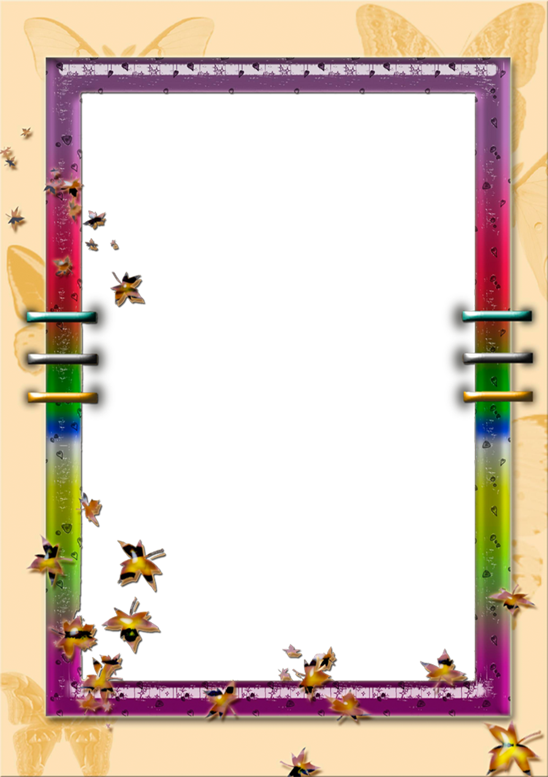
МКОУ «Ванашимахинская СОШ им С.Омарова»

Открытый урок в 11 классе
на тему:

Методы решения тригонометрических уравнений

Подготовила и провела
учитель математики:
Расулова РашидатАлихановна

